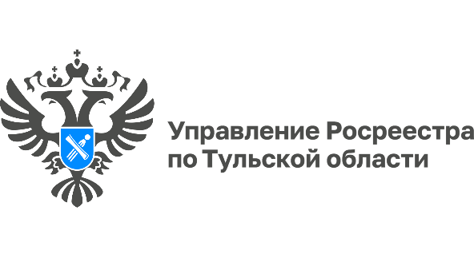

**Более 400 публичных сервитутов установлено в Тульской области**

Более 400 публичных сервитутов внесено сотрудниками филиала ППК «Роскадастр» по Тульской области в Единый государственный реестр недвижимости (ЕГРН).

За 5 месяцев 2025 года ЕГРН Тульской области пополнился сведениями о 93 публичных сервитутах.

«Публичным сервитутом называют право ограниченного пользования чужим земельным участком. К примеру, когда через земельный участок проходит дорога общего пользования, проложены линии электропередач или водопроводы, а также другие объекты инфраструктуры», - напомнила руководитель Управления Росреестра по Тульской области Ольга Морозова.

«Пополнение информацией о публичных сервитутах в реестре границ ЕГРН играет важную роль для защиты интересов собственников, поскольку они могут заранее узнать обо всех ограничениях, связанных с использованием своего имущества», - отметила директор филиала ППК «Роскадастр» по Тульской области Светлана Васюнина.

Сведения о границах публичных сервитутов не требуют государственной регистрации, но при этом подлежат внесению в ЕГРН. При переходе прав на земельный участок обременения в виде сервитута перейдут к новому владельцу.

В ЕГРН вносится отметка, что земельный участок частично или полностью находится в границах публичного сервитута. При формировании выписки из реестра недвижимости о таком земельном участке, в документе будет указано обременение в виде публичного сервитута.

Узнать информацию о том, есть ли на земельном участке публичный сервитут, поможет общедоступный сервис «Публичная кадастровая карта», который доступен на Единой цифровой платформе «Национальная система пространственных данных». Также данная информация отражается в выписке из ЕГРН, которую можно заказать на портале «Госуслуг» или в ближайшем офисе МФЦ.